## Table des matières :

PARTIE A

Méthode

Schématisation

Jeux d’essais

PARTIE B

Méthode

## **PARTIE A :**

### **Méthode :**

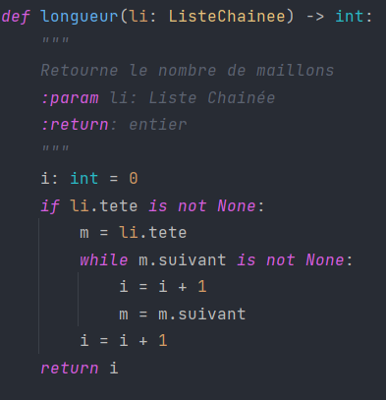

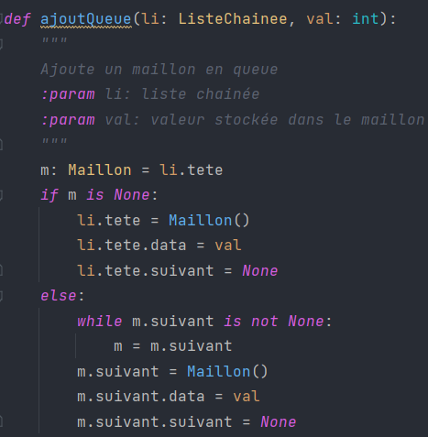

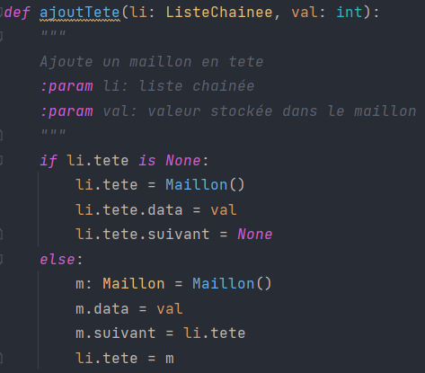

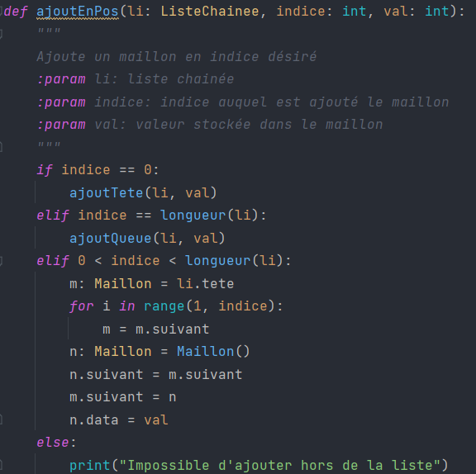

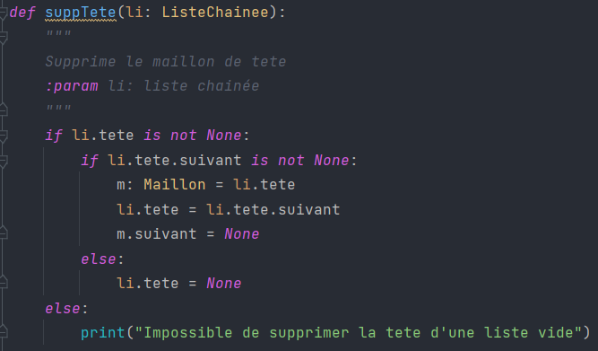

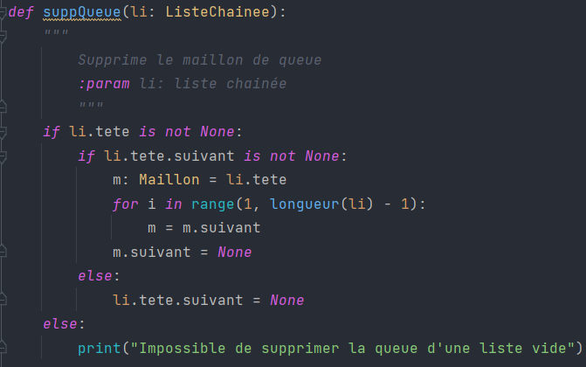

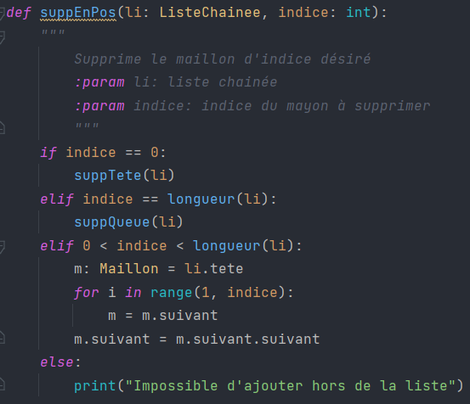

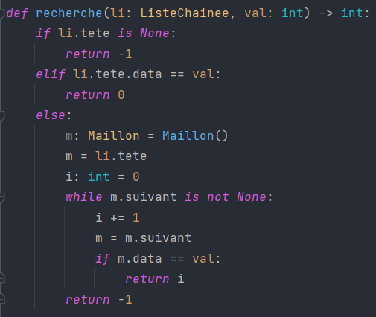

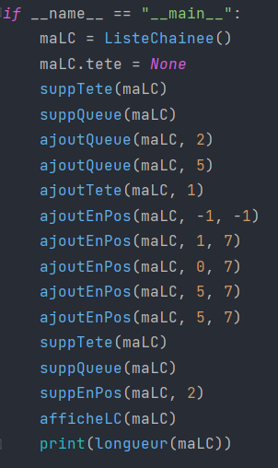

On tente d’abord de supprimer des éléments dans la liste vide et d’en ajouter hors de la liste pour tester les limites et erreurs

### **Schématisation :**

Actions du main :



En vert un ajout et en rouge une suppression. Chaque ligne est une étape dans le main.  
La liste finale affichée est : 1 7 5 7

### **Jeux d’essais :**

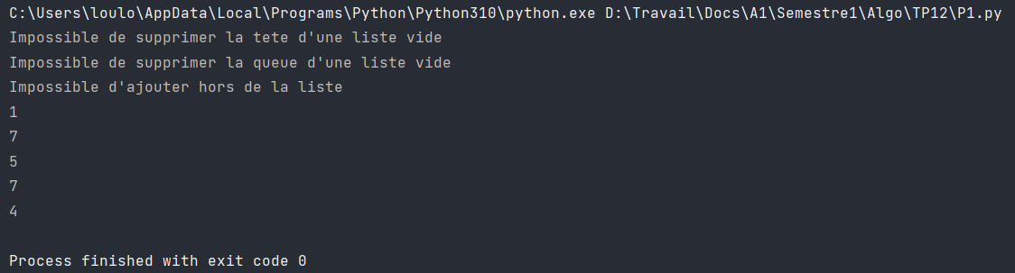

On constate que les erreurs fonctionnent. Le suivi des étapes du schéma arrive bien a une liste chainée de 4 maillons 1 7 5 7.

## **PARTIE B :**

### **Méthode :**

On modifie les fonctions pour accepter une liste chaînée par chaînage double. On commence par modifier la structure Maillon pour accepter un paramètre optionnel “précédent”.

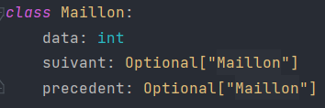

Puis on ajoute cette structure aux fonctions

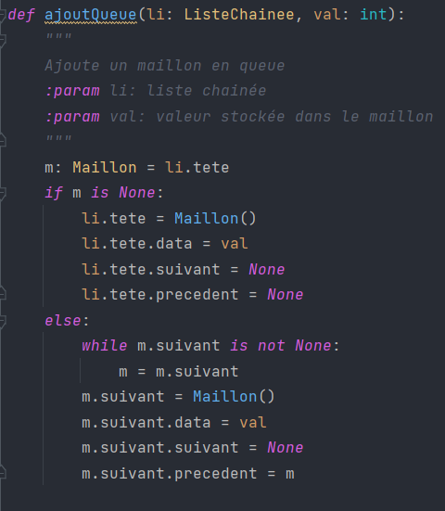

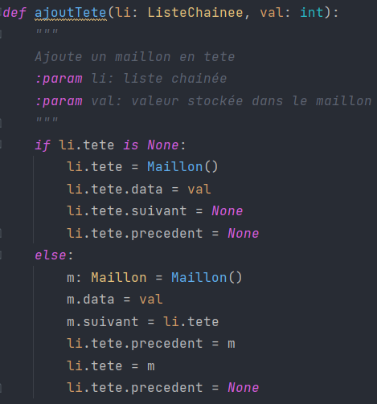

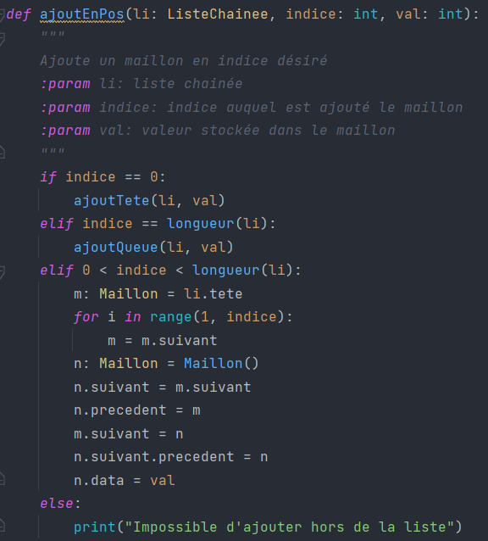

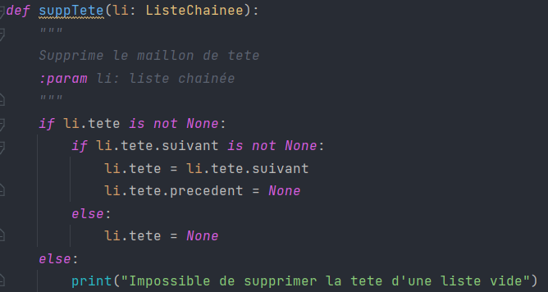

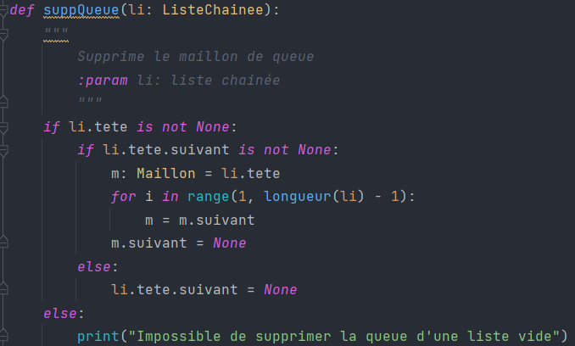

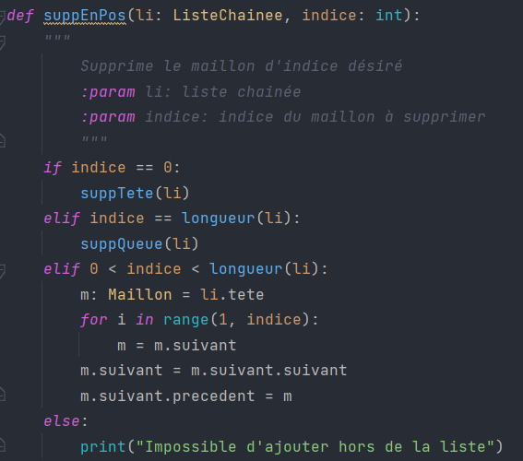

On constate le même résultat qu’avec un chaînage simple.  
